赛题与数据（初赛）

竞赛题目
中强地震发生后，往往会后续发生大大小小的余震。当周边地震台站监测到这些余震信号时，通过提取纵（P）波和横（S）波到达各地震台的时间，可以确定余震位置，为抗震救灾工作提供重要参考信息。本次竞赛的初赛阶段，就是从四川及邻区16个地震台站所记录的地震波形里，提取出汶川余震的P波和S波到达各台站的时间。竞赛目标是通过高效的算法，实现快速、准确、全面的检测早期余震。本次竞赛鼓励各专业领域的选手联合组队，尝试数字信号处理、时间序列分析、机器学习、深度学习等各种算法。
竞赛数据
本次竞赛的数据为汶川地震前（before文件夹）后（after文件夹）四川及邻省16个地震台站的连续波形，台站与地震分布见图1（不同赛段的台站数量会有微调）。每个台站的波形包括东西（BHE）、南北（BHN）、垂直（BHZ）三个分量。数据以SAC（Seismic Analysis Code）文件格式储存。例如：SC.YYU.2008133160001.D.00.BHZ.sac，表示四川省YYU地震台站2008年第133天记录的垂直分量的地震波形记录。
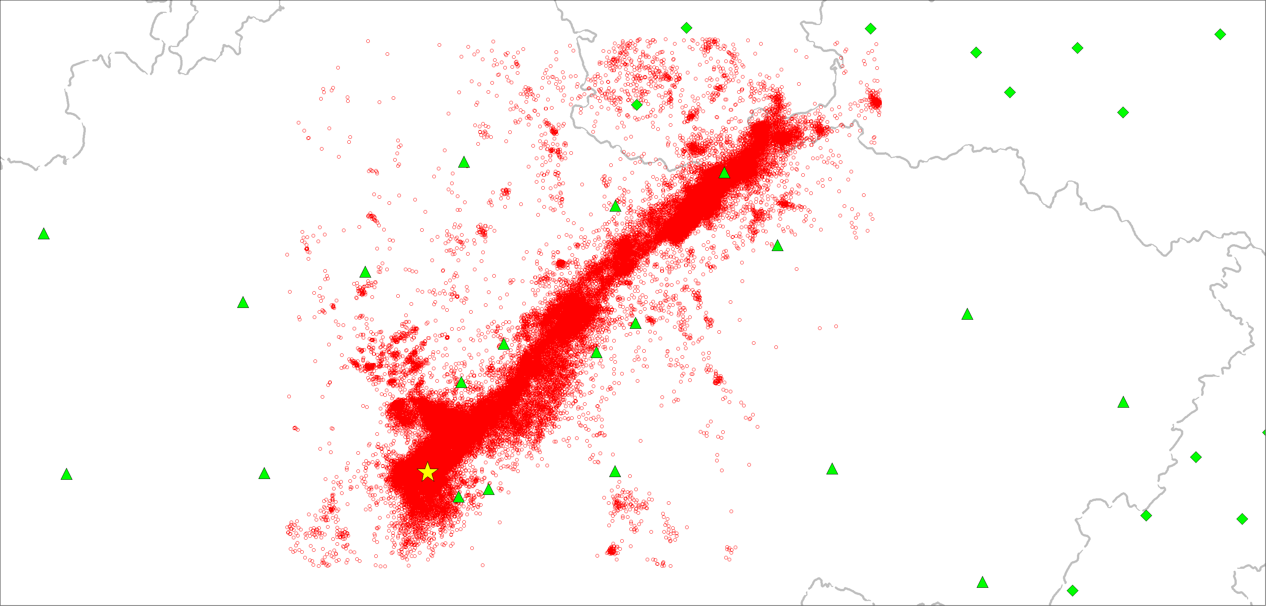
图1 汶川震区周边的地震台站和地震分布

P波的传播速度大于S波的传播速度，S波的传播速度大于面波的传播速度。因此，通常地震记录上的第1波列是P波列，第2波列为S波列。P波震动方向与传播方向一致，在垂直分向（BHZ）最为明显。而S波的震动方向与传播方向垂直，在水平分向（BHE、BHN）较为明显。如果震源深度较浅，则会出现面波。通常，P波的振幅小于S波的振幅，P波的周期小于S波的周期。
为方便没有地震学基础的选手利用机器学习等方法进行训练，组织方将在六月中提供30个地震事件波形，标注了P波和S波到时，供选手调试训练。
选手可使用python， matlab，C，fortran等编程语言处理数据。推荐选手使用python语言来读取SAC文件中的数据，需要安装obspy库：https://github.com/obspy/obspy/wiki
python+obspy读取SAC数据的函数指南： https://docs.obspy.org/master/packages/obspy.io.sac.html
下图中是读取出的三轴震动数据。P波速度快，地震后先到达地震台站，在BHZ轴（第三张图）先显示出高峰。S波速度慢，稍后到达地震台站，在BHE、BHN、BHZ三轴都能检出高峰。
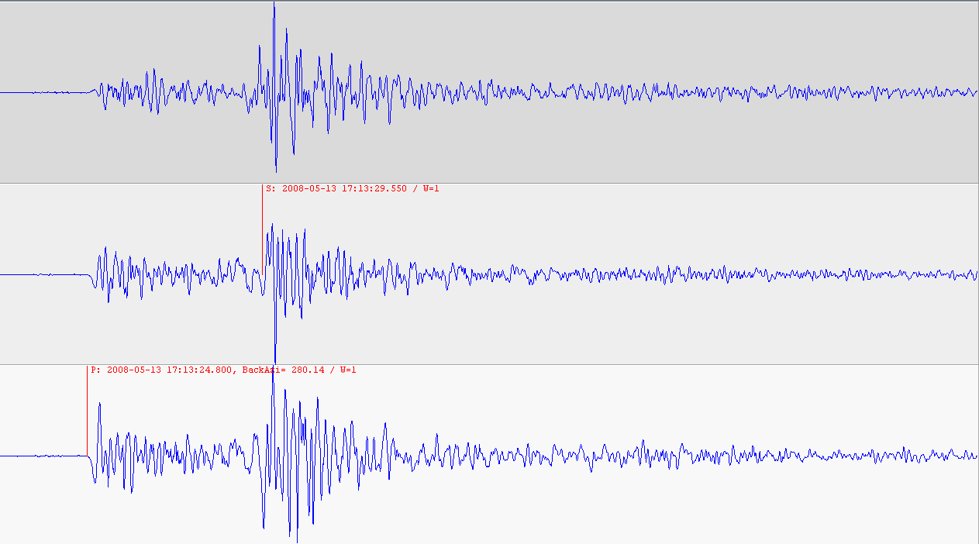
图2 典型地震事件的波形记录，从上到下分别BHE，BHN，BHZ分量
每个地震波形文件的文件头中，含有监测的起止时间。举例来说，如果使用python环境下的obspy函数库来提取开始时间：
#用python先从波形文件（data_after）里读出起始时间（UTC时间）：
from obspy import read
filename_after='GS.WDT.2008212160001.BHN'
data_after= read(filename_after)
ti=data_after[0].stats.starttime #结果是UTCDateTime(2008, 7, 30, 16, 0, 1, 320000)
#把起始UTC时间转为Unix时间戳（秒）
ti_unix=float(ti.strftime("%s.%f")) #结果是1217404801.32
#举例：在文件起始的第67321个数据点检测到了余震，则其时间点的提交格式是：
time_submission = float(datetime.datetime.fromtimestamp(ti_unix+ 8*3600+673.21).strftime('%Y%m%d%H%M%S.%f'))
#样例结果转换到北京时间后的提交格式：20080731001114.53

选手需要提交的结果
1、每个台站、每个震相的到时文件。选手提交的检测结果为多行文件，每条震相到时占一行，包括3列，分别包含台站名、震相到时和震相类型，字段之间以英文逗号为分隔符。文件格式为.csv。震相到时用年月日时分秒表示（北京时间，相当于UTC+8小时），并精确到0.01秒。标准格式如下：
YYU, 20080512160312.20, P
YYU, 20080512160319.10, S
WCH, 20080512160326.10, P
其中，各字段格式为：台站名(4s)、年(4d)、月(2d)、日(2d)、时(2d)、分(2d)、秒(5.2f)、震相类型(1s)。
2、检测出的地震数量的最大值。为了公平起见，选手在初赛中提交的余震检测结果数量上限是4万次。请选手提交置信度最高的4万次检测结果。在复赛、决赛阶段，检测数量上限将会有变动。
3、计算速度。选手需要在震相到时文件的最后一行，提交初赛阶段所有数据的计算完成时间（单位为分钟），以及机器配置（配置描述如：普通PC服务器，2颗10核CPU，30G内存）。注：计算时间只作参考。
评估指标
选手检测出的结果（n条震相到时），将会和人工识别的结果（m条震相到时, m < n，简称为“参考答案”）作对比。网上动态排名将同时给出震相误差（RMSE）、命中率（Hit-rate）、虚报率和检测出的地震数量，进行综合排名，并选择综合排名前100名进入复赛。
1、 震相误差（RMSE）
每一个参考答案中的余震震相数据，将会被匹配到选手检测出的“最临近”的结果。此处的“最邻近”是指在参考答案的到时前后0.4s内进行匹配。
将参考答案和选手识别的到时分别记为：T_{ij}和t_{ij}；
将参考答案和选手识别的震相类型的匹配度记为：PHA_{ij}。
其中，i是地震台的编号，k是地震台站的总数(1≤k≤16) 。j是余震震相编号, m是人工识别震相数，在比赛各阶段有不同的指定上限值。
如果选手识别的震相类型与参考答案一致，PHA_{ij}=0；如果不一致，PHA_{ij}=1。
当选手识别的到时与参考答案的时间差异小于0.4s、且震相类型一致时，认为正确检测到一个震相到时。使用下式计算震相到时拾取的误差：
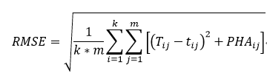
2、 命中率（Hit-rate）
命中率定义为选手检测出的正确到时数据N与人工识别震相数（m）之比，实行百分制。计算公式为：Hit-rate=100*N/m。
3、 虚报率
主办方抽取若干天的数据计算虚报率。虚报率的计算公式为：100*（n0-N0）/m0。这里n0为选手自动识别的震相，N0是与人工拾取震相（m0）匹配一致的震相数量。

注意事项
1、 本次比赛不允许使用外部数据，但可以使用开源的已有算法。
2、 如果抽查发现参赛队伍有造假和作弊行为，将取消该队伍的参赛资格及奖励。
3、 复赛／决赛过程中，大赛评审专家组将根据初赛情况，对比赛内容和评分标准进行调整。
4、复赛／决赛的详细内容将陆续公布。

